**Дата:** 31.05.22

**Клас:** 3 – Б

**Предмет:** *Українська мова*

**Вчитель:** Лисенко О. Б.

Тема: *Повторення вивчених тем. Відтворення діалогу в ролях. Написання тексту на задану тему.*

**Мета**: формувати і розвивати предметні і ключові компетентності (мовно-літературну, загальнокультурну, соціальну); розвивати самостійність, творчість, допитливість, зв’язного мовлення, творчої уяви, критичного мислення, граматичної пильності, вміння робити висновки, ухвалювати рішення; удосконалювати навички письма; виховувати повагу до рідної мови, до традицій своєї країни.

**Хід уроку**

***Користуйтеся презентацією під час опрацювання даної теми уроку***

**1. Організаційний момент.**

***Приготуйте, будь ласка, все, що потрібно для уроку: підручник, зошит, ручку, олівці, лінійку, чернетку.***

***Старанно працюйте. Не забувайте робити хвилинки відпочинку та релаксації під час уроку.***

**2. Актуалізація опорних знань.**

***1) Каліграфічна хвилинка. Поставте наголос. Підкресліть орфограму.***

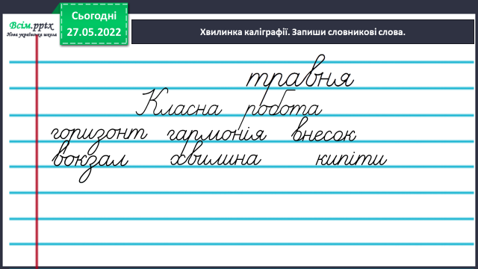

**2) Вправа на повторення.**

***Запишіть речення, підкресліть в ньому граматичну основу.***

***Встановіть зв’язок слів.***

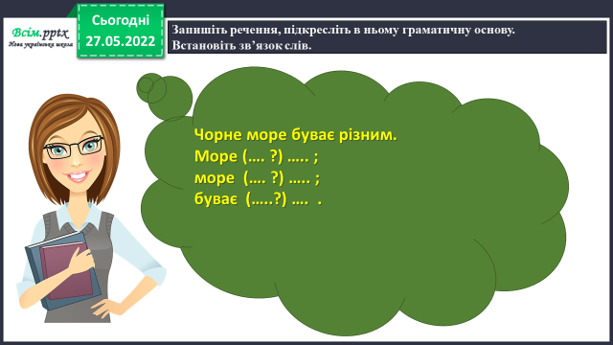

**3) Запишіть подані дієслова, доберіть до них антоніми.**

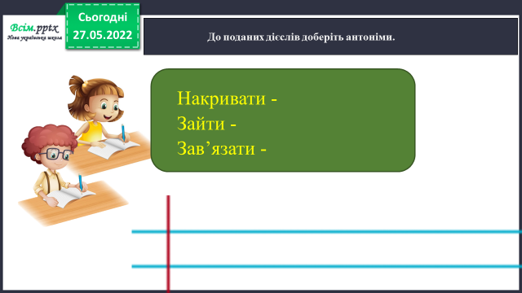

**4) Гімнастика для очей:**

[**https://www.youtube.com/watch?v=u_fLRqqJ59E**](https://www.youtube.com/watch?v=u_fLRqqJ59E)

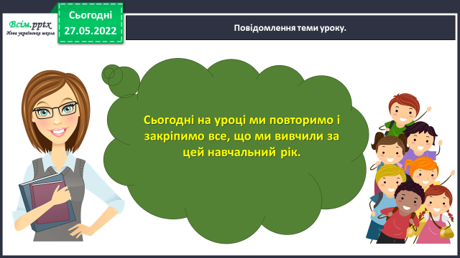**3. Повідомлення теми уроку.**

**4. Повторення і закріплення вивченого.**

**1) Вправа 10, ст. 157.**

***Прочитайте слова, які зацікавили Ґаджика. Чи знаєте, що у них спільного? Перевірте себе за словником.***

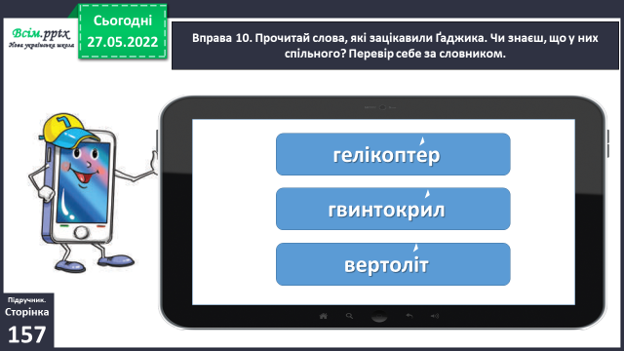

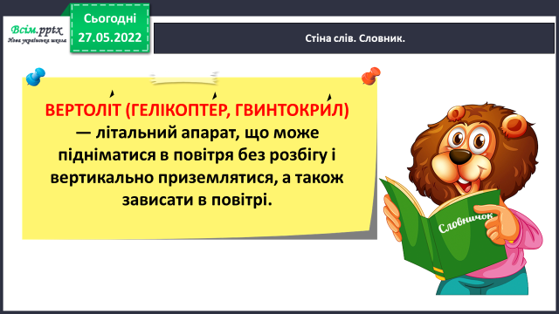

**2) Вправа 11.**

***Складіть і запишіть зі словом вертоліт три речення: розповідне, питальне і спонукальне.***

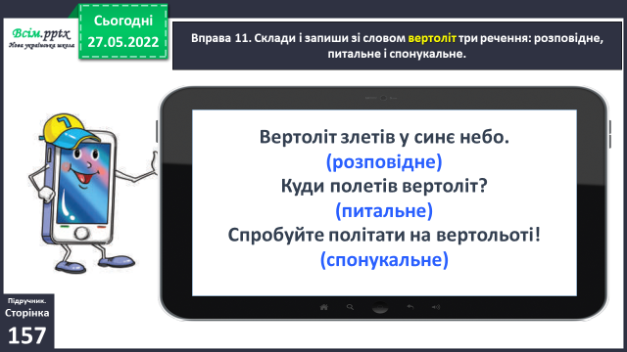***Наприклад,***

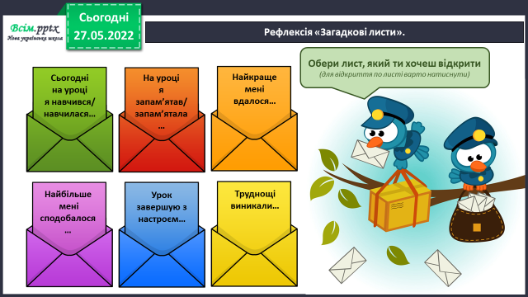***Відкресліть у І реченні головні та другорядні члени речення.***

**5. Підсумок.**

1) Вправа «Загадкові листи».

**2) Домашнє завдання.**

Вправа 6.

Напиши текст про свою мрію (3–4 речення). Розпочни із заголовка.

Текст орієнтовно може бути таким:

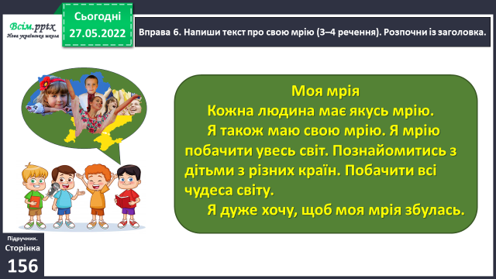

***Роботи надсилайте на Human.***